Bestimmung des pKs-Wertes von Salicylsäure
Aufgabenstellung:
Lösen Sie 1 g Salicylsäure in 10 ml Alkohol und 90 ml Wasser auf und bestimmen Sie anschließend mit Phenolphthalein als Indikator experimentell den pK_{s}-Wert.

Geräte:
Waage, Porzellanschälchen, Spatel, Magnetrührer mit Heizplatte, Rührmagnet, Stativ mit 2 Doppelmuffen und Stativklemmen, Bürette 50 ml, Schutzbrille, Becherglas (250 ml), Messzylinder, Trichter, pH-Meter

Chemikalien
- 1g Salicylsäure
- H:302-318 P:280-305+351+338-313
- 10 ml Ethanol
- H: 225 P:210
- Natronlauge 0,25 mol/L
- H: 314, 290 P: 280.1-4, 301+330+331, 303+361+353, 305+351+338, 309+310
- Phenolphthalein
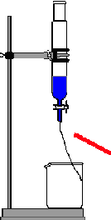
- H: 350-341-361f P: 201-281-308+313
- 90 ml destilliertes Wasser

Aufbau:
Bürette an der Stange vom Magnetrührer festmachen, Becherglas auf die Platte unter die Bürette stellen. Trichter oben auf die Bürette setzen. (siehe Abbildung rechts)
Quelle: http://daten.didaktikchemie.uni-bayreuth.de/experimente/bilder/06_polaritaet_loesungsmittel.gif

Durchführung:
1 g Salicylsäure wird in das Becherglas gefüllt und anschließend mit den 10 ml Ethanol vermischt. Danach werden 90 ml destilliertes Wasser und ein paar Tropfen
Phenolphthalein als Indikator dazu gegeben. Der Magnetrührer wird angeschaltet.
Die Bürette wird mit Natronlauge gefüllt. Zuletzt wird nach und nach die Natronlauge
in das Becherglas gefüllt. Dies wird so lange durchgeführt bis sich das Gemisch endgültig verfärbt. Am Ende wird die Menge an Natronlauge notiert, die benötigt wird um den Umschlagpunkt zu erreichen. Anschließend wird das Experiment noch einmal mit exakt der Hälfte der ermittelten Menge an Natronlauge durchgeführt und der pH-Wert gemessen. Dieser entspricht nun dem pK_{s}-Wert.

Beobachtung:
Beim hinzufügen der Natronlauge zum Gemisch färbt es sich pink. Nach kurzem umrühren wird sie wieder farblos (siehe linkes Foto). Als der Umschlagpunkt erreicht ist, bleibt die Mischung pink (siehe rechtes Foto).

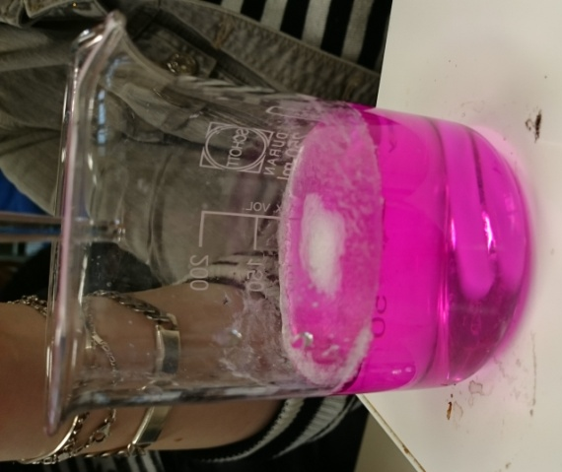

Auswertung:
pH-Wert | Hinzugefügte Natronlauge
2,4 | 0 ml
3,2 | 10 ml
3,65 | 20 ml
4,8 | 29 ml
11,3 | 31,5 ml
Bei einer hinzugefügten Menge von 31, 5 ml Natronlauge wurde der Umschlagpunkt erreicht. Die Hälfte von 31,5 ml sind 15,75 ml. Nach anschließendem wiederholen
des Experimentes mit hinzufügen von 15,75 ml und abschließendem Messen zeigt
das pH-Meter 3,45 an. Dieser Wert entspricht dem pK_{s}-Wert.

